 | Разработка и производство систем часофикации и контроля точного времени  ООО НПП «КВАРЦ»  Тел. (495) 506-19-53, Тел/факс: (495) 926-23-77, 926-22-59  142103, МО, г.Подольск, ул.Бронницкая, д.1  www.chasgrup.ru | www.nppkvarc.ru | chasgrup@mail.ru
ЧАСЫ ВТОРИЧНЫЕ СТРЕЛОЧНЫЕ ОФИСНЫЕ
- Напряжение входного сигнала: 24 (-9/+6) В.
- Входное сопротивление часов: 3,1 (±0,48) кОм.
- Активная длительность импульса входного сигнала: 3 (±0,4) сек.
- Период следования импульсов: 1 мин.
 | ТИП |  | ДИАМЕТР |  | Форма корпуса |  | Цена (руб.) с НДС
Корпус - пластик, цвет серый (белый и черный – под заказ). Стекло – акрил.
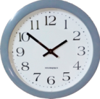 | УЧС-245 |  | 245 мм. |  | Круглый |  | 1 600
Корпус - пластик, цвет серый (белый и черный – под заказ). Стекло – силикатное.
 | УЧС-285 |  | 285 мм. |  | Круглый |  | 1 900
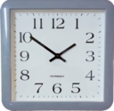 | УЧС-300К |  | 300х300 мм. |  | Квадратный |  | 2 015
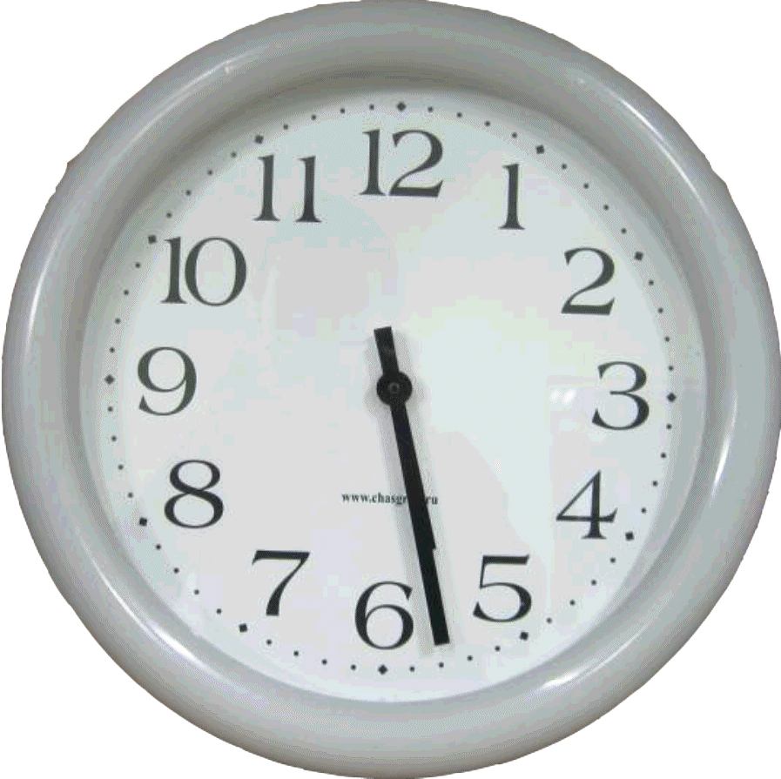 | УЧС-330 |  | 330 мм. |  | Круглый |  | 2 800
Корпус - металл, цвет серебристый. Стекло – силикатное.
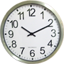 | УЧС-302 |  | 302 мм. |  | Круглый |  | 2 450
 | УЧС-355 |  | 355 мм. |  | Круглый |  | 3 615
Корпус - металл, цвет серебристый. Стекло – акрил.
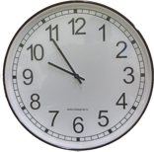 | УЧС-420Ш |  | 420 мм. | Круглый |  | 12 700  Швейцарский механизм
 | УЧС-450Ш |  | 450 мм. | Круглый |  | 15 400  Швейцарский механизм
 | УЧС-500Ш |  | 500 мм. | Круглый |  | 17 000  Швейцарский механизм
 | УЧС-600Ш | 600 мм. |  | Круглый |  | 21 200  Швейцарский механизм
 | УЧС-700Ш | 700 мм. |  | Круглый |  | 23 200  Швейцарский механизм
 | УЧС-800Ш | 800 мм. |  | Круглый |  | 25 200  Швейцарский механизм
Цены указаны с учетом НДС 20%

